Sud-Ouest du 26 juin 2017

Des mécènes pour les sauveteurs

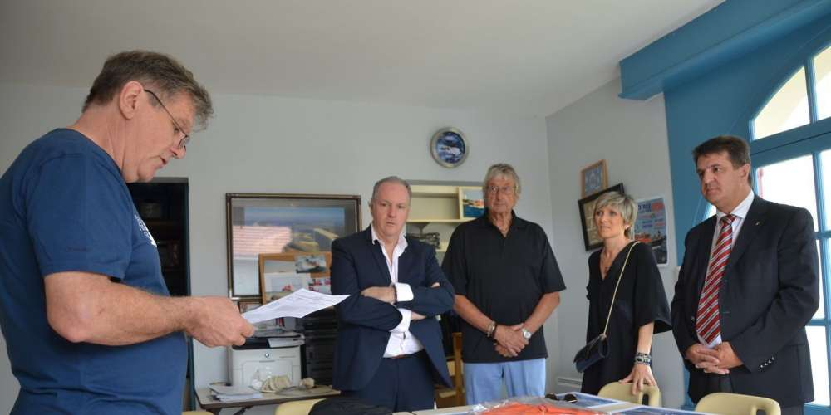
Les représentants de la fondation Le Roch-les mousquetaires du Nord-Bassin auprès des responsables locaux de la SNSM. PHOTO A. P.

C’est au nom de la fondation Le Roch-les mousquetaires que Bernard Baudoin d’Andernos et Benoît Matyne de Lanton ont financé l’achat d’équipements et de matériels au profit des sauveteurs en mer (SNSM) de la station de Lège-Cap-Ferret. Un joli geste de la fondation et de ses représentants locaux qui représente le paiement de factures de l’ordre de 16 064 euros. Tous les deux ont été reçus par le président Jean-Marc Dupuch, et le délégué départemental à la communication, Alain Sérafon, qui a géré ce dossier, au carré des sauveteurs au Panier fleuri au Cap-Ferret afin de leur présenter les équipements et matériels qu’ils ont financés.

C’est depuis 1998 que la fondation Le Roch-les mousquetaires s’implique dans son soutien à diverses associations de solidarité et d’humanitaire mais surtout dans le monde maritime et plus particulièrement le sauvetage en mer. C’est la seconde fois qu’elle intervient au profit de la station de Lège-Cap-Ferret et son aide est d’autant plus la bienvenue qu’elle intervient après le gros sinistre dont le « Gema », le bateau de la SNSM, a été victime.

Soirée de soutien

On ne cessera jamais de rappeler combien le travail qu’accomplissent ces bénévoles est grand. Et s’ils peuvent y parvenir c’est grâce aux dons financiers qui leur permettent d’entretenir et de faire fonctionner leurs embarcations. Excepté les subventions de communes, le désengagement de l’Etat et des collectivités régionales ou départementales se fait de plus en plus sentir. À l’échelon national, le milieu du sauvetage est inquiet car la flotte vieillit. Il va falloir la remplacer ou la rénover. Le « Gema » est concerné par ce remplacement. Alors appel est lancé. Et pour cela, une grande soirée dansante animée par l’orchestre de Jean-Michel Cursan est organisée samedi 1er juillet, salle de la Forestière au Cap-Ferret.

Inscriptions pour la soirée dansante au 05 56 60 71 79. Tarif : 50 euros par personne.

